Witam serdecznie, dziś karty pracy
na dzień 04.05.2020
Kochani w tym tygodniu zajmiemy się tematem „Mieszkańcy łąki”.
Na początek zachęcam do obejrzenia filmiku mieszkańcy łąki-zagadki
https://www.youtube.com/watch?v=LIsNWZUA8X4

zadanie nr 1.
Poproś rodzica o przeczytanie wiersza, a następnie odpowiedz na pytania
„Łąka”
Łąka tylu ma mieszkańców
zwierząt , roślin kolorowych
Tu motylek , a tam pszczółka,
tutaj kwiatek – o różowy!
Z kopca wyszedł krecik mały
obok niego idzie mrówka
Na rumianku w krasnej sukni
przycupnęła boża krówka.
Nad tą łąką kolorową
Zapraszają wszystkie dzieci
bal wydały dziś motyle
Więc zatańczmy z nimi chwilę.
O kim jest wierszyk? –Wymień ich nazwy.- Gdzie mieszkają zwierzątka?
Zadanie nr 2
Z rozsypani wyrazowej ułóż wyraz
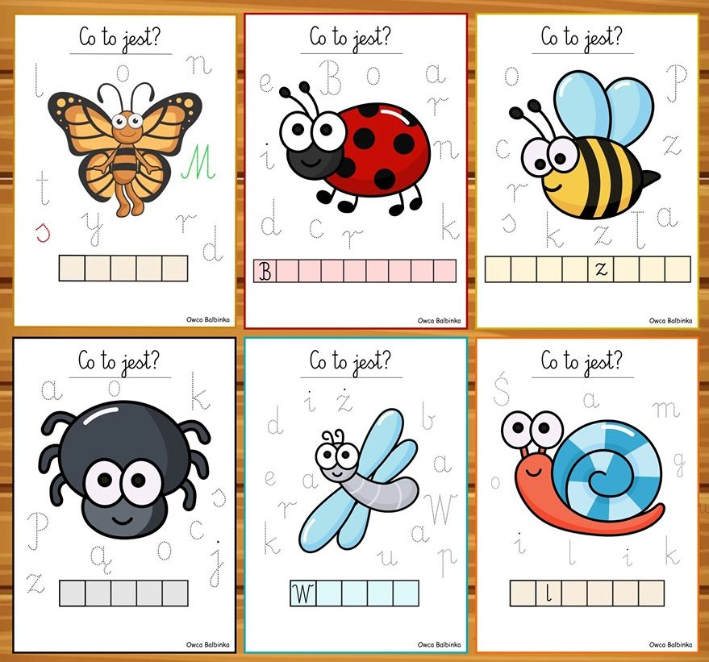
Zadanie nr 3
Uzupełnij puste kratki literkami według wzoru.
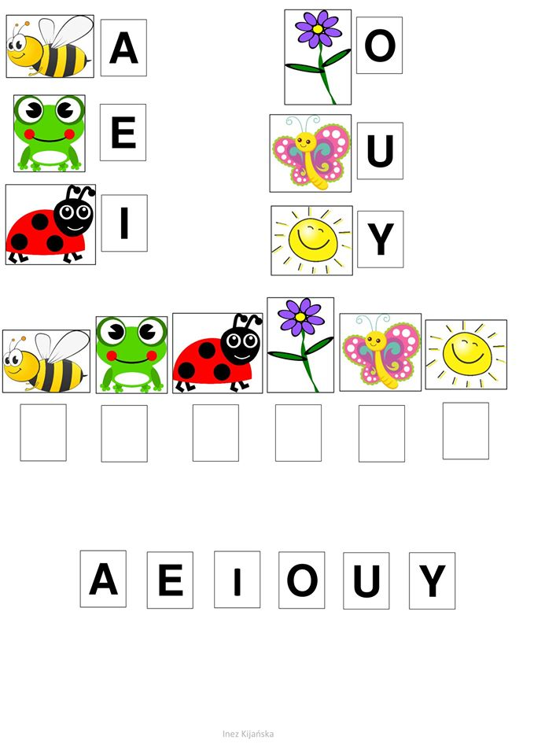

Zadanie4. od p.Jędryczki
Wykonaj podstawowe ściegi pod opieką dorsołych. Jeżeli nabędziesz wprawy spróbuj poćwiczyć ozdobne.
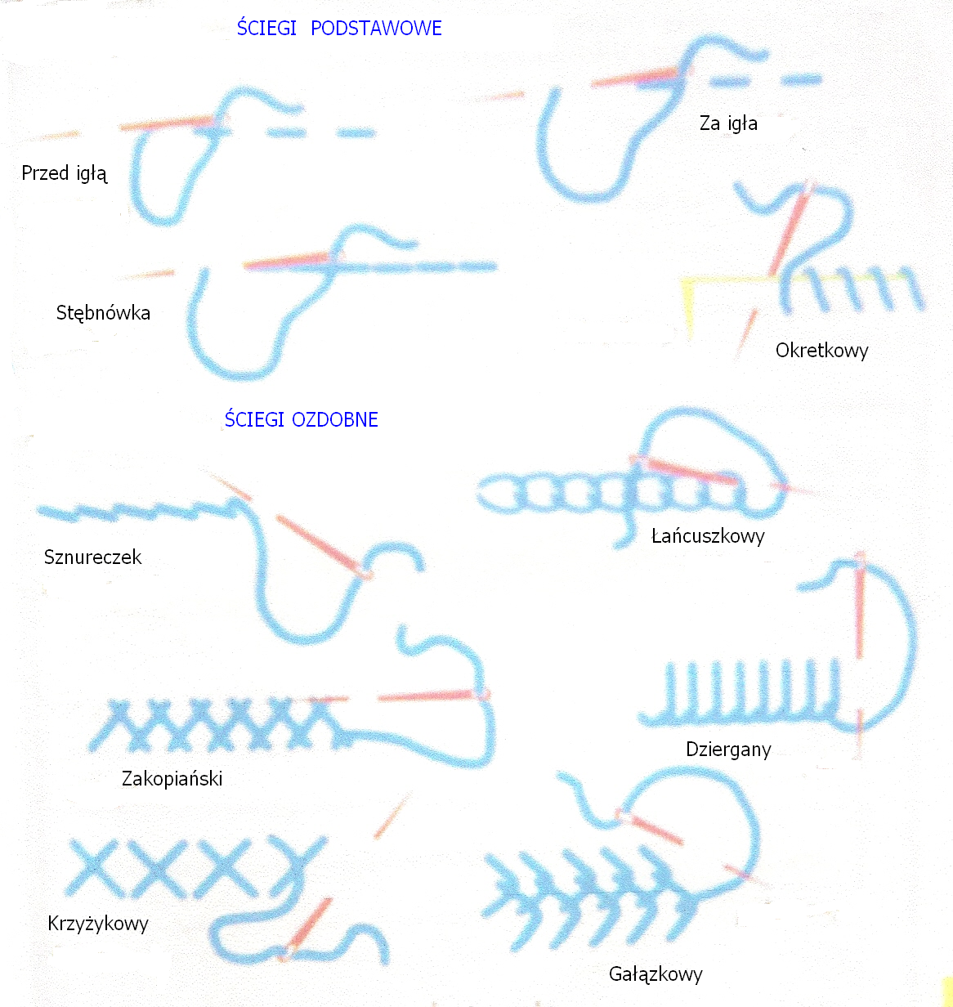
Zadanie nr 5
Zadanie od p.Piotra
Temat : Poznajemy instrumenty dęte blaszane…

Zapoznaj się z instrumentami , które są przedstawione w filmach:

http://www.kursnamuzyke.pl/szkola-podstawowa/muzyka-w-4-6/instrumenty-muzyczne/instrumenty-dete/instrumenty-dete-blaszane

Trąbka:
https://www.youtube.com/watch?v=JTqH7UaaUEU

Waltornia:
https://www.youtube.com/watch?v=59K3zuSiu_M

Puzon:
https://www.youtube.com/watch?v=1-w9vtSrTZM

Tuba:
https://www.youtube.com/watch?v=CZFuB1oJrwo

Pokoloruj obrazy:

https://www.kolorowankionline.net/t-jak-trabka

